СХЕМА ГРАНИЦ ПРИЛЕГАЮЩИХ ТЕРРИТОРИЙ
Раздел 1

Схема прилегающей территории

Лист № 1 раздела 1 | Всего листов раздела 1: 1 | Всего разделов: 3 | Всего листов: 3
ОКТМО | 65730000001
Всего прилегающих территорий: 263,59 кв.м

Номер п/п | Условный номер прилегающей территории | Кадастровый номер объекта недвижимости | Площадь территории | Местоположение прилегающей территории (адресные ориентиры)
1 | 66:34:0502036: ПТ1 | 66:34:0502036:656 | 263,59 кв.м | Свердловская обл., г.Асбест,  в районе дома 40 по ул.Калинина

Раздел 2
Схема прилегающей территории

Лист № 1 раздела 2 | Всего листов раздела 2: 1 | Всего разделов: 3 | Всего листов: 3
ОКТМО | 65730000001
Всего прилегающих территорий: 263,59 кв.м

Описание местоположения границ прилегающих территорий

Условный номер прилегающей территории | Номера точек | Координаты
 |  | X | Y
66:34:0502036: ПТ1 | 1 | 410148,26 | 1586018,24
 | 2 | 410164,54 | 1586045,99
 | 3 | 410173,20 | 1586040,97
 | 4 | 410157,46 | 1586013,28
 | 1 | 410148,26 | 1586018,24

Раздел 3
Схема прилегающей территории

Лист № 1 раздела 3 | Всего листов раздела 3: 1 | Всего разделов: 3 | Всего листов: 3
ОКТМО | 65730000001
Всего прилегающих территорий: 263,59 кв.м

План (чертеж, схема) прилегающих территорий
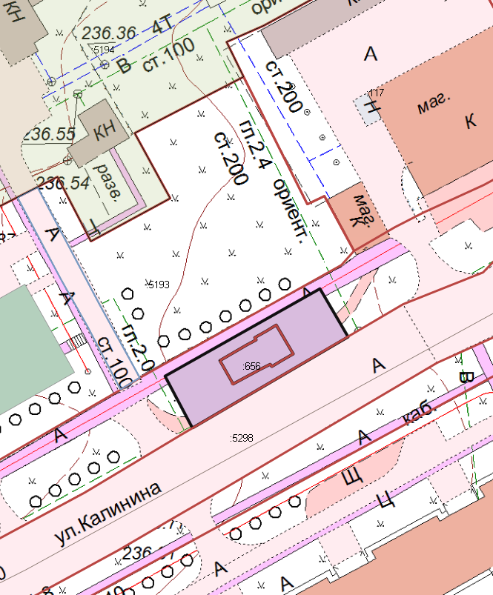

Масштаб: | 1:1000

